РОССИЙСКАЯ ФЕДЕРАЦИЯ
орловская область
муниципальное образование «Город орел»

Администрация города Орла

Постановление
07 июля 2022 № 3801
Орёл

Об утверждении границ территории туристского центра города Орла

В соответствии с Федеральным законом от 06.10.2003 № 131-ФЗ «Об общих принципах организации местного самоуправления в Российской Федерации», постановлением Правительства Российской Федерации от 30.12.2021 № 2581 «Об утверждении Правил предоставления и распределения субсидий из федерального бюджета бюджетам субъектов Российской Федерации на осуществление государственной поддержки региональных программ по проектированию туристского кода центра города», постановлением администрации города Орла от 14.02.2020 № 512 «Об утверждении муниципальной программы «Развитие отрасли культуры в городе Орле на 2020-2022 годы», протоколом заседания общественной комиссии от 07.07.2022 № 1, администрация города Орла постановляет:
1. Утвердить границы территории туристского центра города Орла, площадью 100 га, согласно приложению.
2. Границы туристского центра города включают:
- ул. Октябрьская (от ул. Левый Берег реки Орлик до ул. Красноармейской);
- ул. Салтыкова-Щедрина (от ул. Левый Берег реки Орлик до ул. Красноармейской);
- ул. Максима Горького (от ул. Левый Берег реки Орлик до ул. Красноармейской);
- ул. Московская (от наб. Дубровинского до сквера им. Поликарпова);
- ул. Карачевская (от ул. 2-й Посадской до парка «Орловская крепость»);
- ул. Пушкина (от сквера Танкистов до пер. Трамвайного);
- ул. Герцена;
- ул. Красноармейская (от ул. Октябрьской до МАУК «Городской парк культуры и отдыха»);
- ул. Гуртьева (от ул. Октябрьской до МАУК «Городской парк культуры и отдыха»);
- ул. Пионерская (от ул. Октябрьской до МАУК «Городской парк культуры и отдыха»);
- ул. Полесская (от ул. Октябрьской до ул. Максима Горького);
- ул. Тургенева (от ул. Октябрьской до Тургеневского моста);
- ул. Комсомольская (от ул. 2-й Посадской до парка «Орловская крепость»);
- ул. 1-я Посадская (от Тургеневского моста до ул. Комсомольской);
- ул. 2-я Посадская (от ул. Васильевской до ул. Комсомольской);
- ул. Левый Берег реки Орлик (от ландшафтного сквера «Дворянское гнездо» до МАУК «Городской парк культуры и отдыха»);
- ул. Правый Берег реки Орлик (от Тургеневского моста до парка «Орловская крепость»);
- наб. Есенина (от подвесного моста в створе улицы Максима Горького до Тургеневского моста);
- наб. Дубровинского (от Красного моста до Октябрьского моста);
- пер. Трамвайный;
- пер. Новосильский;
- бульвар Победы (от ул. Октябрьской до ул. Салтыкова-Щедрина);
- сквер им. Генерала Л. Н. Гуртьева;
- сквер «Тургеневский бережок»;
- зеленая зона у памятника «Каховка» (наименование не утверждено);
- сквер Артиллеристов;
- сквер Семьи;
- сквер им. Поликарпова;
- зеленая зона у кинотеатра «Родина» (наименование не утверждено);
- зеленая зона, ограниченная ул. Московской, пл. Поликарпова пер. Трамвайным (наименование не утверждено);
- сквер Танкистов;
- зеленая зона у дома № 62 по наб. Дубровинского (наименование не утверждено);
- зеленая зона в границах площади Богоявленской (бывший сквер Коммунальников);
- сквер им. Лескова;
- сквер генерала А. П. Ермолова;
- МАУК «Городской парк культуры и отдыха»;
- МБУК «Детский парк»;
- парк «Орловская крепость»;
- ландшафтный сквер «Дворянское гнездо»;
- площадь Ленина;
- территория в районе Свято-Успенского мужского монастыря.
3. Управлению по взаимодействию со средствами массовой информации и аналитической работе администрации города Орла
(И.Е. Башкатова) опубликовать настоящее постановление в газете «Орловская городская газета» и на официальном сайте администрации города Орла в информационно-телекоммуникационной сети Интернет (www.orel-adm.ru).
4. Контроль за исполнением настоящего постановления в соответствии с подпунктом 1.1 пункта 1 распоряжения администрации города Орла от 24.09.2021 № 992 возложить на первого заместителя Мэра города Орла.

Мэр города Орла Ю.Н. Парахин

Приложение
к постановлению
администрации города Орла

от 07 июля 2022 № 3801

Границы территории туристского центра города Орла

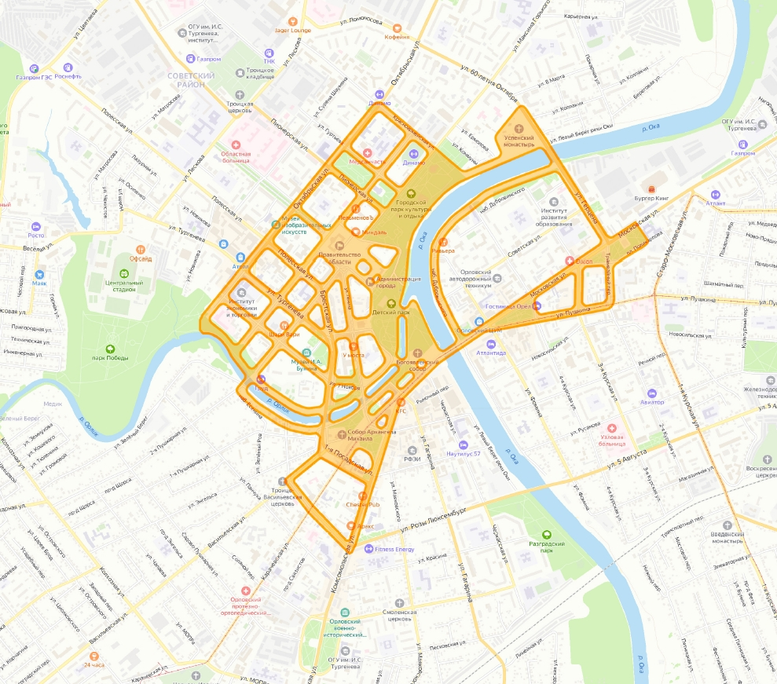

Начальник управления градостроительства В.В. Плотников

